Тема: Машиностроительный комплекс Иркутской области.
Цели урока:
- познакомить учащихся с машиностроительным комплексом Иркутской области;
- воспитать у учащихся убеждение в том, что машиностроение является одной из ведущей отраслью промышленной специализации Иркутской области;
- развивать у учащихся умения характеризовать предприятия машиностроительного комплекса.
Образовательно – воспитательно - развивающие задачи урока:
а) Образовательные:
- определить состав, значение, проблемы и перспективы развития машиностроительного комплекса Иркутской области;
- сформировать у учащихся знания о структуре машиностроительного комплекса Иркутской области.
б) Воспитательные:
- воспитать у учащихся стремление к изучению нового материала, продолжить воспитание гражданственности и патриотизма.
в) Развивающие:
- развивать умения работать с картами атласа, источниками дополнительной информации.
Методы обучения:
- словесные;
- наглядные;
- практические.
Средства обучения:
- География Иркутской Области : 2011– 66 с.;
- Атласы Иркутской области;
- опорные листы;

Ход урока: Слайд №1 Организационный момент
Изучение нового материала.
Слайд №2 Ассоциированный ряд: (учащиеся подбирают ассоциации к предложенным словам)
Добывающая промышленность, газовая промышленность, нефтяная промышленность, угольная, золотодобывающая, лесная промышленность.
- Давайте с вами вспомним, какая еще группа отраслей находится на территории И.о.
(обрабатывающая или перерабатывающая).
- Назовите отрасли, которые входят этот комплекс.
- Какая отрасль является одной из ведущей этого комплекса?
- Итак, как вы думаете какая тема сегодняшнего урока? Какие цели и задачи мы должны с вами сегодня решить?
Слайд №3
- Для работы на сегодняшнем уроке у вас на столах есть опорные листы, которые вы должны заполнить, по ходу нашего урока.
- Первый вопрос, который у вас поставлен это факторы размещения МК. Мы знаем, что для размещения любого предприятия необходимо учитывать факторы, которые влияют на то где должно быть размещено предприятие. Давайте с вами вспомним факторы, которые влияют на размещение предприятий МК.
Слайд №4
- Учащиеся записывают факторы в опорных листах. Затем проверяем.
- Выступление учащихся
- История формирования МК Иркутской области
- Машиностроение Иркутской области в годы ВОВ
- МК на современном этапе.
Слайд
- Практическая работа
- Итог
- Домашнее задание.

Приложение
Опорный лист.
Тема: «Машиностроительный комплекс Иркутской области»
Фамилия имя________________________________________________

Факторы размещения машиностроения

История формирования машиностроительного комплекса на территории Иркутской области.

Машиностроительный комплекс Иркутской области в годы Великой Отечественной войны.

Машиностроительный комплекс Иркутской области на современном этапе.

ПРАКТИЧЕСКАЯ РАБОТА.
1 уровень (оценка 3) нанести и подписать на контурной карте населенные пункты, где находятся предприятия машиностроительного комплекса;
2 уровень (оценка 5) нанести и подписать на контурной карте населенные пункты, где находятся предприятия машиностроительного комплекса; Заполнить таблицу
Назовите центры машиностроения у нас в области и их продукцию.

Центры машиностроения | Выпускаемая продукция

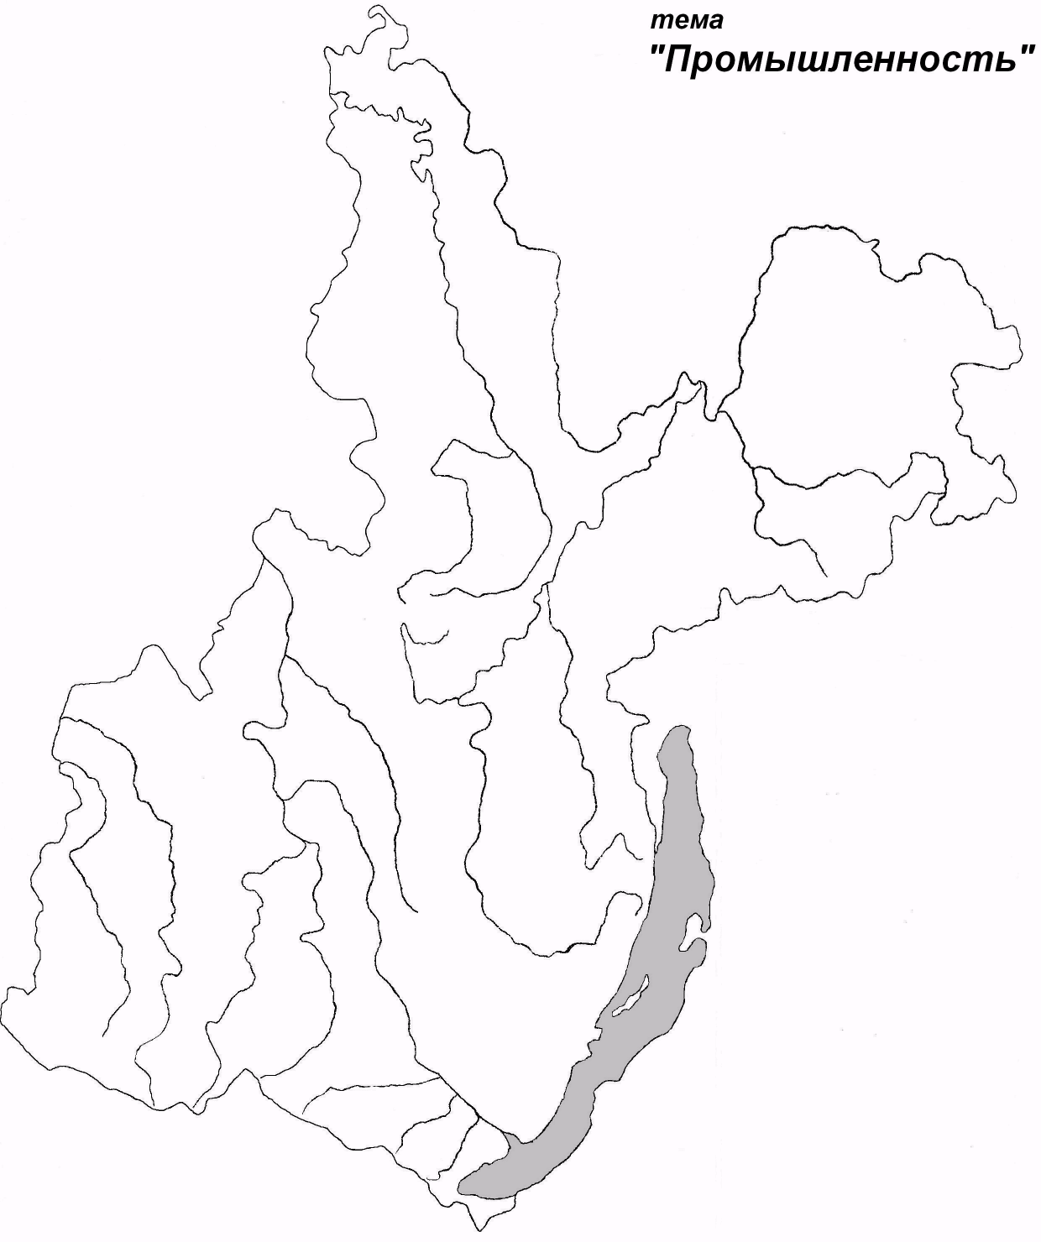

ИТОГ:
Сделай вывод «Роль машиностроительного комплекса в хозяйства Иркутской области»_____________________________________________________________________________________________________________________________________________________________________________________________________________________________________________________________________________________________________________________________________________________________________________________________________________________________________________________________________

